Муниципальное общеобразовательное бюджетное учреждение
основная общеобразовательная школа № 24 имени Б.И.Ткаченко
х. Северокавказского муниципального образования Новокубанский район

ПРИКАЗ
«10» апреля 2020 года | № 56

О внесении изменений в Положение о текущем контроле успеваемости и промежуточной аттестации обучающихся

В соответствии с приказом министерства просвещения РФ от 17 марта 2020 года № 104 «Об организации образовательной деятельности в организациях, реализующих образовательные программы начального общего, основного общего и среднего общего образования, образовательные программы среднего профессионального образования, соответствующего дополнительного профессионального образования и дополнительные общеобразовательные программы, в условиях распространения новой коронавирусной инфекции на территории Российской Федерации»; письма министерства образования, науки и молодёжной политики Краснодарского края от 07.04.2020г. № 47-01-13-6807/20 «О подходах к организации контроля успеваемости при применении дистанционных образовательных технологий», письмом управления образования администрации муниципального образования Новокубанский район от 09.04.2020 года № 02-04/5/20-526 «О проведении мероприятий по организации контроля успеваемости при применении дистанционных образовательных технологий. Об информировании родителей и учащихся через сайт ОО» п р и к а з ы в а ю:

1.Внести изменения в Положение о текущем контроле успеваемости и промежуточной аттестации обучающихся:
абзац 5 п. 1.6. читать в следующей редакции:
Годовая отметка по предмету определяется на основании четвертных (полугодовых) отметок. Годовая отметка по учебным предметам изобразительное искусство, кубановедение, музыка, основы безопасности жизнедеятельности, технология и физическая культура выставляется на основе результатов трех четвертей и по зачетной системе оценивания в четвертой четверти с учетом схемы определения оценки за год.
п.2.4 читать в следующей редакции:
Фиксация результатов текущего контроля осуществляется по четырехбалльной системе по всем предметам учебного плана, кроме изобразительного искусства, кубановедения, музыки, основ безопасности жизнедеятельности, технологии и физической культуры, по которым фиксация удовлетворительной либо неудовлетворительной оценки результатов освоения образовательных программ осуществляется без разделения на уровни освоения (по системе зачет/незачет).

2. Контроль за исполнением данного приказа оставляю за собой.

Директор МОБУООШ № 24 им. Б.И.Ткаченко х.Северокавказского | 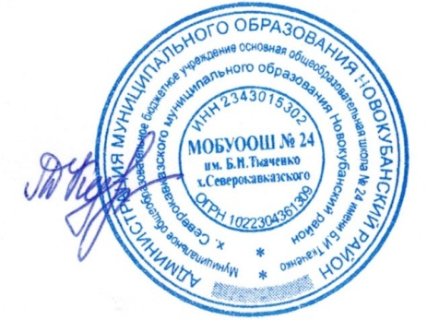 | Кулешова Л.Д.

